**ADAB**

**Journée à Montauban et ses environs**

**Samedi 21 mai 2022**

8h : Départ du garage GRV à la Devèze, rue Joliot-Curie.

11h : Visite guidée du **Musée Ingres-Bourdelle**. Les collections du Musée Ingres et celles du Musée Bourdelle, qui étaient séparées, ont été regroupées dans le **Palais épiscopal**. On peut y voir les peintures données par Ingres à sa ville natale mais aussi une partie de l’extraordinaire collection de ses dessins (le Musée en possède 4500). Des dons de la famille Bourdelle et des achats de la ville ont également constitué une belle collection des oeuvres du sculpteur montalbanais, un des plus originaux de son époque.

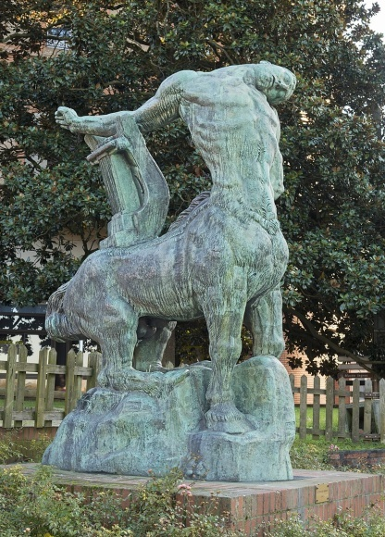 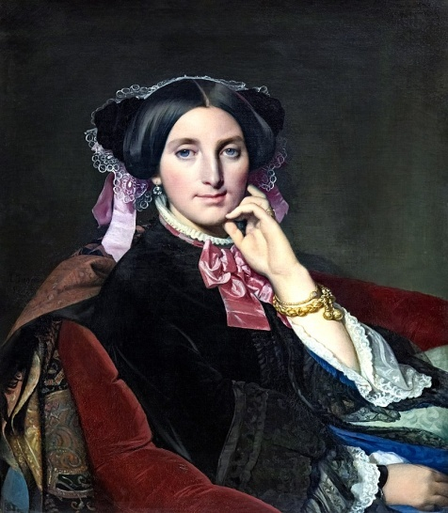

Bourdelle : Centaure mourant Un des magnifiques portraits d’Ingres

13h : Déjeuner au restaurant.

15h : Départ vers Bruniquel.

15h 30 : Visite guidée du **château de Bruniquel** situé à une vingtaine de km de Montauban. Ce château double, un bâtiment date du Moyen Age et un autre de la Renaissance, est magnifiquement situé sur un éperon rocheux au-dessus de l’Aveyron. On peut y voir le donjon du XIIe siècle, une salle d’apparat, une galerie Renaissance, la cuisine du XVIIe et des jardins en terrasse. Ce château est important pour nous Biterrois car il a appartenu aux Trencavel et a été la résidence de Guillaume de Tudèle. C’est là, en effet, qu’il a écrit la fameuse **« Chanson de la Croisade** », histoire épique de la croisade contre les Albigeois.

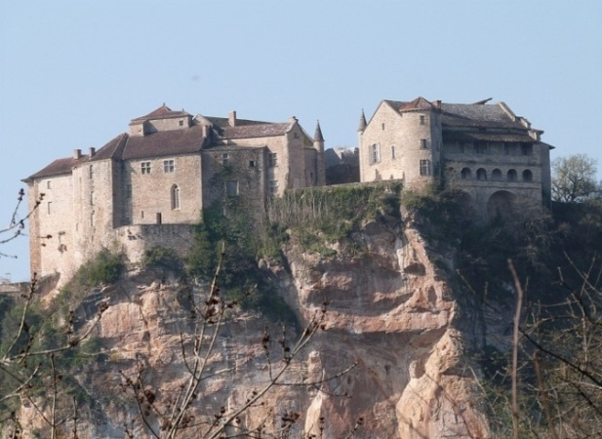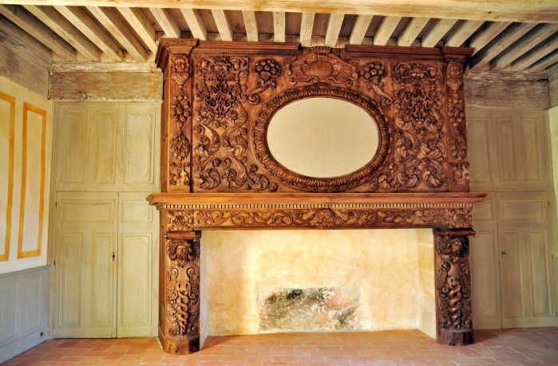

Le château de Bruniquel Une cheminée Renaissance du château

17h 30 : Départ en direction de Béziers, arrivée prévue vers 20h 30.

Tarif de la Journée **: 100 euros.**

Date limite d’inscription : **25 avril 2022**

**---------------------------------------------------------------------------------------------------------**

**ADAB**

**Bulletin d’inscription à la Journée à Montauban**

**Samedi 21 mai 2022**

NOM : PRENOM :

ADRESSE :

PORTABLE :

E. MAIL :

Inscription pour …… personnes Ci-joint un chèque de …………euros

A adresser à Mme Nicole Riche 6 bis, rue du Temple de Vénus 34350 Vendres Tél. 04 30 72 69 71 ou 06 78 82 51 15

----------------------------------------------------------------------------------------------------------